

NEW
Le Numérique pour les Etudiants sur le Web

Cahier des charges
( plateforme de suivi d’étudiant en ligne )

Anthony Barillot
Celia Boudjemai
Jason Joyez
Vincent Leclercq
Jules Legueux
Thanh Thi
Table des matières
1 Introduction 4
2 Spécifications générales 4
Présentation du logiciel 4
a) Environnement d'exécution du logiciel 4
b) Description générale du logiciel 4
Contraintes opérationnelles 5
a) Performences 5
b) Installation 5
Contraintes de réalisation 5
a) Contraintes structurelles 5
b) Contraintes d'évolution 5
c) Contraintes de développement 5
d) Contraintes de qualité 6
3 Spécification 6
Besoins non fonctionnels 6
a) Utilisabilité 6
b) Compatibilité / Portabilité 6
c) Interopérabilité 7
d) Efficacité 7
e) Légalité 7
f) Sûreté 7
Besoins fonctionnels 7
a) Interface étudiant 8
b) Interface professeur 8
c) Devoirs 9
d) Evaluation des devoirs 9
4 Besoin organisationel 11
Outils de développement 11
Livraison 11
5 Architecture de l'application 13
Diagramme des classes 13
Diagramme de la base de données 14
Modèle en couches 15
6 Diagrammes Use Case 16
a) Cas général (connexion) 16
b) Cas général d'utilisation 17
c) Correction 19
7 Diagrammes de Sequences 19
a) Inscription 20
b) Connexion 21
c) Consulter cours 22
d) Consulter statistiques (professeur mais idem pour les étudiants) 22
e) Rédiger un exercice 23
8 Interface 24
a) Connexion 24
b) Ajouter un exercice 24
9 Glossaire 24
10 Annexe 25
Format (Questions / Réponses) 25
a) Question à choix multiple 25
b) Question à réponse formaté 25
c) Question de programmation 26
d) Question à réponse libre 26

1 Introduction

Dans le cadre du cours de Génie Logiciel avancé, nous avions pour mission de réaliser une plateforme d'apprentissage en ligne comme « Courséra », « edX », « Udacy », etc. Il est vrai qu'aujourd’hui nous voyons de plus en plus des plateformes d'apprentissages avec la possibilité d'un suivi par des professeurs et/ou des visiteurs de leurs cours. C'est pour cela que nous proposons aujourd'hui la création d’une plateforme concurrente, qui permettra la validation des connaissances en ligne. Le but étant de permettre aux professeurs de proposer des cours et des exercices, ainsi que leurs corrections adaptées, tout en permettant un suivi des utilisateurs à distance. Nous souhaitons que cette plateforme soit accessible à un large public, c'est-à-dire pour les étudiants et non étudiants. Ce logiciel pourrai aussi être utilisé dans l’apprentissages en entreprise (stage ou formation des employés).

2 Spécifications générales

Présentation du logiciel

a) Environnement d'exécution du logiciel

Notre projet se décline en deux parties, une partie côté serveur qui traitera l'ensemble des requêtes envoyées par le client (inscription, authentification à la connexion, rédiger un exercice, faire un exercice, etc.) qui s'exécutera sur un serveur (compatible java). L'autre partie, le côté client s'exécutera sur un navigateur internet. La plateforme sera optimisé sur le navigateur de Mozilla, Firefox fonctionnant avec le moteur de rendu « webkit ».

b) Description générale du logiciel

La plateforme de cours en ligne fournira un accès pour les personnes inscritent en tant qu'étudiants à un mur ou chacun pourra suivre son avancé des cours qu'il a choisi et de ce fait suivre les notifications qui lui seront notifiées lorsqu'une date limite d'éxercice est à rendre. L'étudiant bénéficiera de statistique concernant les cours qu'il a choisit de suivre. De plus l'étudiant pourra s'investir à corriger d'autres étudiants s'il a été autorisé au préalable par un de professeur. Lorsque nous somme connecté avec un compte professeur on pourra accéder à la rédaction et la mise en ligne d'un cours avec les exercices lui correspondant ainsi que les actions classique qui sont applicables à un exercice comme la modification, suppression,etc. Le professeur aura également la possibilité de désigner des correcteurs, de suivre des statistiques concernant la fréquentation de ses cours.

Contraintes opérationnelles

a) Performences

Le serveur devra être en mesure de gérer une affluence importante avec beaucoup de requête pour permettre aux clients d'accéder aux différentes informations offertes par la plateforme. Nous utilisons donc un format de données XML commme support pour founir les cours et les réponses aux exercice. Ce qui nous permettra d'avoir une expérience utilisateur rapide et fluide avec l'utilisateur. On utilisera aussi du javascript pour gérer les événements de la page internet, ce qui limitera le temps d'attente d'une page web comme avec php. Une bonne connexion internet contribuera à une expérience utilisateur de qualité.

b) Installation

Le serveur sera compatible avec tous les systèmes d'exploitation les plus répandu sur le marché (Linux, Windows, Mac OS ) comme il est développé en Java.
Le client pourra utilisé n'importe qu'elle navigateur sans avoir besoin d'installer quelque chose. Cependant javascript devra obligatoirement être activé pour faire fonctionner la plateforme.

Contraintes de réalisation

a) Contraintes structurelles

Le format des différentes questions (QCM, libre, formaté,etc.) et réponses devra respecter les balises et les attributs de la spécification commune en XML. (voir annexe : Format (Questions / Réponses)).

b) Contraintes d'évolution

La partie serveur est développé de sorte qu'elle puisse permettre à l'occasion d'intégrer les utilisateurs mobiles qui constituent un parc non négligeable d'utilisateur de nos jours. De la même façon notre client est développé de façon a recevoir des évolutions futur par un code structuré de manière objet pour le javascript, cependant l'interface du client web ne remplacera pas le besoin d'un développement d'une application à l'avenir mais le serveur n'aura rien a changer.

c) Contraintes de développement

Nous avons choisi le langage java pour développé le serveur qui est portable sur tous les systèmes d'exploitation. Pour le client le choix s'est effectué sur du HTML, XML, CSS et JavaScript. Le XML est le format de données communs entre les différents groupes qui nous permettra de recevoir les exercices de tous les professeurs ayant publié un cours et des exercices sur une plateforme concurrente. Etant donnée que la majorité des navigateurs surpportent ces 3 langages du web, nous n'avons pas de contrainte particulière ormis que selon les navigateurs utilisés nous devrons adapter certaines fonctionnalités que ne sont pas encore très bien standardisées (exemple avec les propriétés du CSS et Internet Explorer).

d) Contraintes de qualité

La qualité du logiciel se mesurera s'il répond à des exigences listé ci-dessous :
- capacité fonctionnelle : le logiciel devra répondre aux besoins des utilisateurs.
- facilité d'utilisation : le logiciel devra être facile d'utilisation, sans avoir subit de formation et une manipulation incorrecte ne devra pas entraîner de dysfonctionnement.
- performence : le serveur devra gérer la charge totale des clients connectés simultanément (un délai ~2s maximum entre la demande du client et la réponse).
- maintenabilité : le logiciel devra être facile à corriger ou transformer (par exemple l'ouverture au smartphone).
- portabilité : le logiciel pourra fonctionner sur un environnement logiciel et machine différent de son environnement initial.

3 Spécification

Besoins non fonctionnels

a) Utilisabilité

L’interface utilisateur devra être simple et compréhensible par tous. Les professeurs et étudiants ne doivent pas avoir de difficultés à “deviner” comment fonctionne le logiciel. L’interface sera donc ergonomique et légere pour favoriser la simplicité d’utilisation qui est un élément essentielle de la réussite d'un site internet. Ceci sous entend que les procédures comme l'inscription, la publication d'un nouveau cours, réaliser un exercice,etc soient simple et rapide en quelques cliques.

b) Compatibilité / Portabilité

L’interface doit être compatible avec le plus grand nombres de navigateurs possible ( IE, Firefox, Chrome, Opera, Safari ), et présenter la même interface.

Le serveur doit être compatible avec plusieurs systèmes, notamment Windows, MacOS, BSD, Linux. Ainsi il pourra facilement être déployé sur n’importe qu'elle machine.

c) Interopérabilité

Nous utiliserons le format de fichiers XML pour garanrit l'interopérabilité entre les différents client pouvant proposer un système de cours avec la possibilité de valider les acquis par des questions.

d) Efficacité

Le serveur devra être amené à répondre à répondre à énormément de requêtes en même temps. Il faudra qu’un grand nombre de personnes (élèves et professeurs) soient en mesure d'utiliser simultanément cette plateforme de suivi de cours en ligne. Pour cela le serveur utilisera un nouveau « thread » à chaque connexion au serveur et nous utiliserons Postgresql pour traiter nos requêtes.

e) Légalité

Le logiciel dans son ensemble (web et serveur) n'implémente pas de code sous licence. De ce fait nous possèderons les droits sur le code que nous avons crée. De plus nous n'utilisons pas d'image pour l'interface web qui ne soit pas libre.
Le logiciel respectera le droit de rectification des données aux personnes selon l'« article 40 de la loi du 6 janvier 1978 modifiée » qui autorise « toute personne peut faire rectifier, compléter, actualiser, verrouiller ou effacer des informations qui la concernent lorsque ont été décelées des erreurs, des inexactitudes ou la présence de données dont la collecte, l'utilisation, la communication ou la conservation est interdite. »

f) Sûreté

Toute les moyens seront mis en œuvre pour garantir la vie privée des informations collectés sur nos utilisateurs par des moyens logiciels (sauvegarde le hash du mot de passe) ou physique (protéger l'accès aux serveurs).

Besoins fonctionnels

Les différentes fonctionnalités dont le système à besoin sont rappelées dans chacune des parties.

a) Interface étudiant

Avant l'authentification, la plateforme propose uniquement de créer un compte ou de s’authentifier.
Apres s’être authentifié, via un système de login et de mot de passe, la page d’accueil de la plateforme notifie alors l’étudiant :

- Des devoirs à faire et leur date de rendu limite (seulement ceux qui sont liés aux cours auxquels l'étudiant s'est inscrit ).
- Des dernières corrections et notes qui concerne l’étudiant.
- Des devoirs qu’il doit corriger s'il a été désigner correcteur comme les professeurs peuvent demander aux éleves de corriger des exercices.
- Des devoirs qu’il a commencé à rédiger (et dont il peut reprendre la rédaction).

Sur la plateforme, l’étudiant pourra réaliser un certain nombre de tâche :
- Consulter la liste des cours.
- S’inscrire à un cours de la liste.
- Se désinscrire d’un cours.
- Travailler en ligne sur une feuille d’exercices/devoirs.
- Reprendre un devoir inachevé, et donc sauvegarder un travail inachevé.
- Remettre un devoir terminé.
- Déposer à nouveau un devoir terminé (la date limite étant fixé par les professeurs).

b) Interface professeur

Au même cas que les étudiants, la plateforme propose uniquement la création de compte ou l’authentification.
Après s’être authentifier, la page d’accueil de la plateforme notifie le professeur:

- Des nouveaux devoir à corriger ( et ou déjà corriger automatiquement ), classé par cours.
- Des feuilles d’éxercices en cours de rédaction (non publiées).

Sur la plateforme, le professeur doit pouvoir :
- Consulter la liste des cours.
- Creer un nouveau cours.
- Rédiger des feuilles d’exercices et les soumettre ( terminées ou non ).
- Reprendre la rédaction de feuilles d’éxercices.
- Corriger les exercices soumis par les étudiants.
- Afficher les statistiques liées a leurs cours.

c) Devoirs

Les devoirs sont rédigés pour les professeurs, ces derniers doivent respecter le format accepté par la plateforme.
Les feuilles d’éxercices sont forcément liées à un cours. Elles sont:

- Liées à un chapitre (feuilles classique).
- Liées à un groupe de chapitres (parties).

Le format des feuilles (et exercices) restent le même.

Les feuilles peuvent contenir plusieurs type d’exercices:

- Des QCM (questions à choix multiples) qui seront corrigées automatiquement. Le professeur devant evidemment fournir la (ou les) réponse(s) aux différentes questions.
- Des QRF (question à réponse formaté), dont la réponse est également fourni par le professeur. La réponse doit être donnée dans le format spécifié par la question.
- Des programmes, qui doivent respecter certaines contraintes d’entrées/sorties, le professeur devant founir un fichier makefile avec deux entrées : l'une permettant la compilation du programme et l'autre son test (éxécution).
- Des questions libres, qui seront limitées par un nombre maximum de mots.

Tous les devoirs auront une date limite de rendu.

d) Evaluation des devoirs

Les feuilles d’exercices pourront être corrigé automatiquement, par un professeur, ou même par un éleve. C’est au professeur qui soumet la feuille de choisir pour chacun des exercices, le type de correction adapté:

- QCM: la correction sera automatique, le professeur devant simplement indiqué la ou les bonnes réponses, ainsi que le nombre de points rapportés par une bonne réponse et le nombre de points retirés pour une mauvaise réponse ( ou l’absence de réponse ).
- QRF: la correction sera automatique, le professeur donnant le format à respecter pour la réponse.
- Programmes, qui seront automatiquement compilé et testé ( grace au makefile fourni par le professeur ). Le professeur pourra déterminer le nombre de points attribués à la compilation du programme et le nombre de points attribués à son éxécution. Cependant, l'évalution finale du programme sera faite par le professeur, qui donnera une note finale à l'éxercice ( la plate forme indiquant simplement si le programme s'est bien compilé, et le resultat de son éxécution ( sa sortie ).
- Questions libres : elles seront corrigés par le professeur ou bien les étudiants. Ce sera au professeur d'indiqué le type de correction voulu, ainsi que le barême.

L'application se compose plusieurs modules :

Coté client :
- Une interface html simple.

- Une bibliotheque de fonctions javascript se découpant en plusieurs modules :
  - Module de d'identification et connexion ( envoi le couple login/motdepasse au serveur et reçoit une reponse négative ou positive à notifier au client ).
  - Module de création de compte ( javascript/html )
  - Module de consultation des statistiques, lui même découpé en deux modules :
    - Module de consultation statistiques d'un étudiant, lui permettant d'obtenir un récapitulatifs des ses resultats, ses moyennes et ses progressions.
    - Module de consultation statistiques pour un professeur, lui permettant d'obtenir des statistiques à propos de ses cours : notes moyennes des éleves, ratio du nombre de devoirs rendu par rapport aux inscrits.

  - Module de mise à jour de la page client :
  - Dans le cas de l'étudiant :
    - demandera la liste des cours inscrits.
    - la liste des devoirs a rendre.
    - a liste des devoirs en cours de rédaction.
  - Dans le cas du professeur :
    - demandera la liste des cours dont il est le responsable.
    - la liste des corrections à faire.
    - a liste des devoirs en cours de rédaction et non encore publics.

Coté Serveur :
- Un module de connexion ( qui attend qu'un étudiant ou professeur se connecte ), puis crée un thread dédié a cet utilisateur tout le temps de sa connexion.

- Un module d'authentification ( qui aura pour but de vérifier les combinaisons login/mdp )

- Un module de correction des differents types d'éxercices. Ce module sera lui même découpé en plusieurs sous modules ayant pour but la correction d'un type d'exercice chacun.

- Un module de mise a jour qui donnera les informations importantes. Ce module pourra être découpé en plusieurs sous modules :

  - Module de messagerie ( recuperer nouveaux messages pour etudiant comme pour professeur )
  - Module pour récupérer les informations importantes concernant les professeurs:
  - liste des cours dont il est le gestionnaire
  - liste des exercices a corriger
  - liste des exercices en cours de rédaciton

  - Module pour récupérer les infotmations importantes concernant l'étudiant
  - liste des cours suivis
  - liste des devoirs à faire ( classé par date )
  - liste des nouvelles corrections/notes diponibles
  - liste des devoirs en cours de rédaction par l'etudiant

    - Liste des corrections/notes disponibles.
    - Liste des devoirs à faire
    - Liste des cours auxquels l'étudiant est inscrit.
    - Liste des nouveaux messages ( utilisera le module de messagerie )

4 Besoin organisationel

Outils de développement

• Draw : http://www.draw.io/ (site web en ligne pour la réalisation des diagrammes).
• Visual Paradigm (pour les diagrammes de classes)
• Un éditeur à colorisation synthaxique pour coder l'interface du client.
• Spring : http://www.springframework.org/
• Ibatis SqlMap : http://www.ibatis.com/
• Tomcat 7.0.27 : http://tomcat.apache.org/
• Eclipse 3.2 : http://www.eclipse.org/ (pour coder le serveur en java.)
• Postgresql-9.3 (pour la base de données)

Livraison

Une version présentant les fonctionnalités de base devra être proposé au client dans le courant de la semaine du 26 mai 2014 dans le cadre d'une troisième rencontre. Cependant il restera encore du travail pour que la version finale soit commercialisable.

5 Architecture de l'application

Diagramme des classes
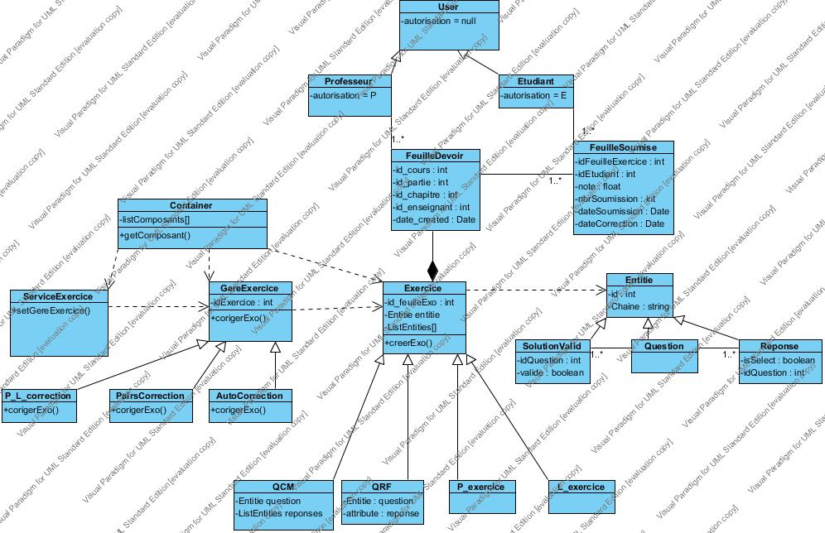

Diagramme de la base de données
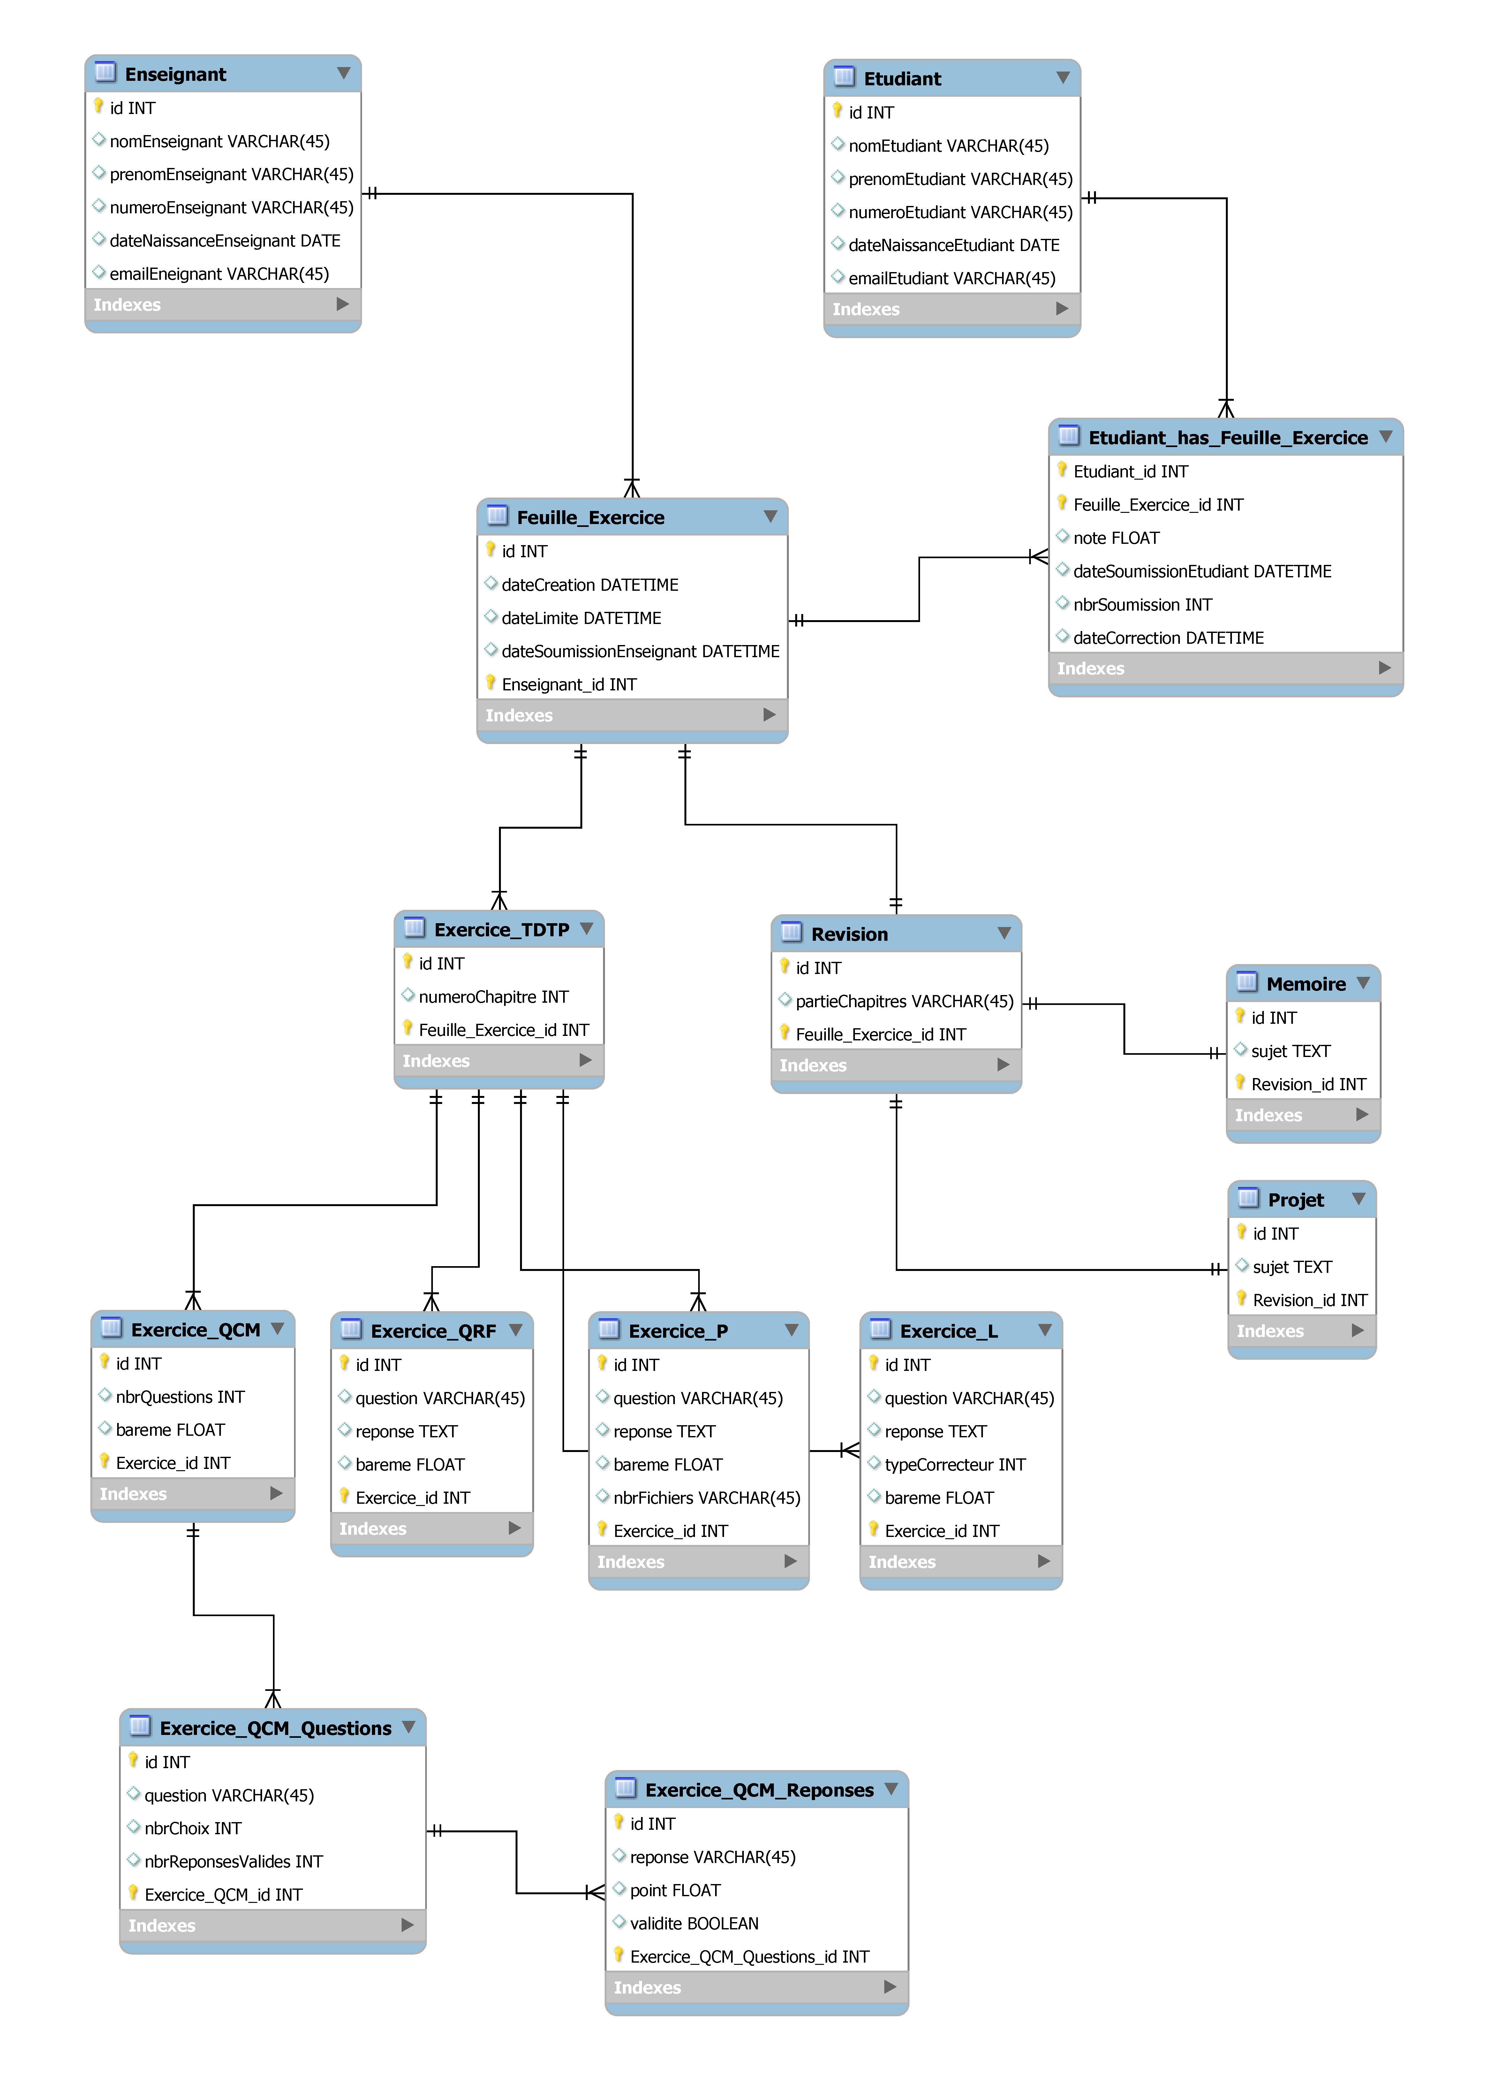

Modèle en couches

Le répertoire [Entites] : les beans (les classes Java).

L'application aura une architecture à trois couches :
• Répertoire [Dao] : la couche Dao s'occupe de l'accès aux données. Celles-ci seront placées dans une base de données (postgresql).
• Repertoire [Service] : la couche Service s'occupe de la gestion de la plateforme de devoirs en ligne ainsi que des accès transactionnels à la base de données.
• La couche [Web] : (dans le répertoire WebContent/WEB-INF) s'occupe de la présentation des données à l'utilisateur et de l'exécution de ses requêtes.

Les trois couches seront indépendantes les unes aux autres grâce à l'utilisation d'interfaces Java. L'intégration des différentes couches est réalisée par Spring IoC.
La troisième couche qui sert de présentation [web] implémente une architecture MVC (Modèle – Vue – Contrôleur).
• Contrôleur : c'est la servlet [PlateformeDevoirController] qui traite toutes les demandes de l'utilisateur et/ou de connexion à notre Serveur( par exemple pour lire/ecrire les feuilles de corrections pour les devoirs, les auto-corrections et les interpréter/transformer en forme XML).
• Vue: ensemble des pages JSP, JS qui génèrent la réponse envoyée au client, ici un flux HTML.
• Modèle: ensemble des informations affichées par les différentes vues. C'est la définition que nous utiliserons ici.

La couche d’accès aux données [iBATIS] : la classe Spring [SqlMapClientDaoSupport] utilise un framework tierce [Ibatis SqlMap]. [iBATIS] est un projet Apache qui facilite la construction de couches [dao] s’appuyant sur des bases de données. Elle s'insère entre la couche [dao] de l'application et le pilote JDBC de la base de données.
Repertoire [Entites.Maps] : sert de mappage entre les tables dans la base postgresql et les objects des classes java dans répertoire [Entites].

Le traitement d'une demande d'un utilisateur se déroule en général de la façon suivante :
1. Le client fait une demande au contrôleur. Ce contrôleur, c'est le servlet [PlateformeDevoirController] qui voit passer toutes les demandes des clients.
2. Le contrôleur traite la demande. Pour ce faire, il peut avoir besoin de l'aide de la couche [Service] qui elle-même peut avoir besoin de la couche [Dao] si des données doivent être échangées avec la base de données.
3. Le contrôleur reçoit une réponse de la couche [Service]. Cela signifie que la demande du client a été traitée. Celle-ci peut appeler plusieurs réponses possibles par l'intermédiaire des Vues.
4. Le contrôleur choisit la réponse (= Vue) à envoyer à l’utilisateur. Celle-ci contient le plus souvent une page avec des éléments dynamiques. Le contrôleur fournit ceux-ci à la vue. C'est ce que nous appelons ici, le modèle de la vue.
5. La vue est envoyée à l’utilisateur.

6 Diagrammes Use Case

Voici quelques diagrammes use case assez généraux qui décrvent des cas d'utilisation typique du logiciel.

a) Cas général (connexion)
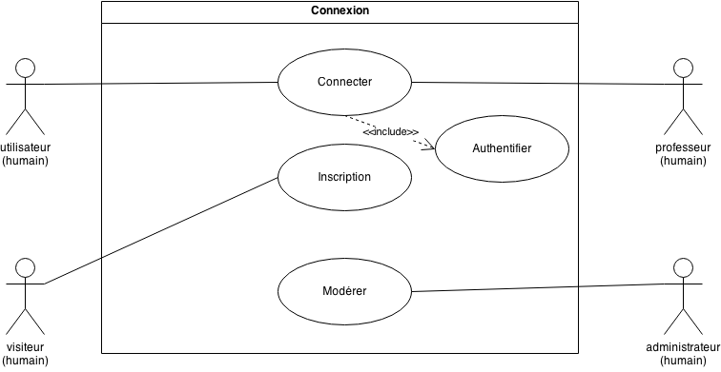
Nom du cas d’utilisation | Connexion
Acteurs participants | Etudiant, professeur
Condition d’entrée | Clique sur le bouton connexion
Flot d’événements | L'utilisateur se voit autorisé ou non la connexion à son compte utilisateur si le login et le mot de passe ont été vérifier comme valide auprès de la base de données
Condition de sortie | La validité du login et du mot de passe

b) Cas général d'utilisation

Cas général d'utilisation (professeur)

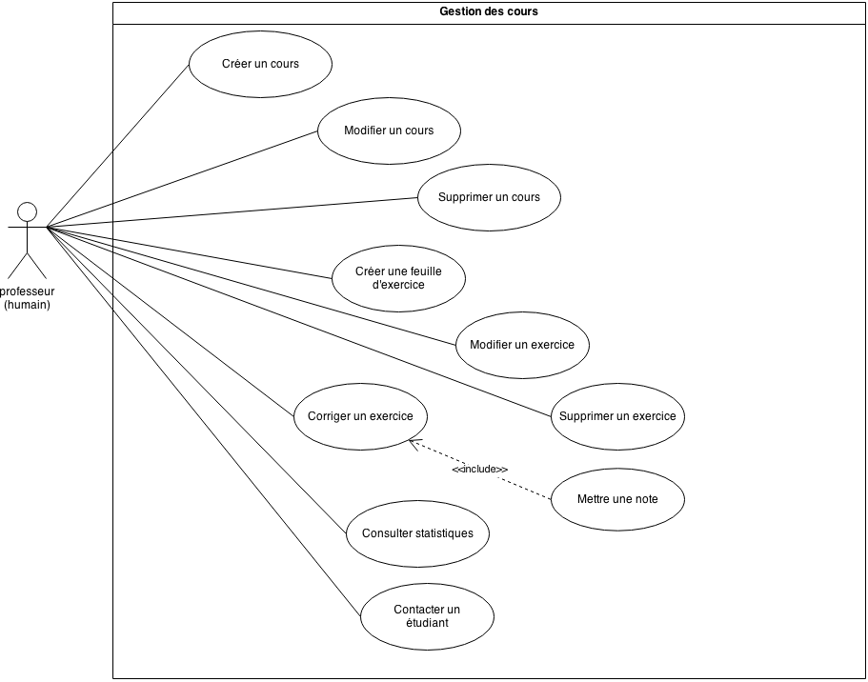
Nom du cas d’utilisation | Créer un exercice
Acteurs participants | Professeur
Condition d’entrée | Clique sur le bouton créer un nouvel exercice
Flot d’événements | Le professeur se voit proposer d'importer un cours au format XML ou bien de rédiger directement via l'interface web le cours.  « SI cas 1 » : S'il choisi l'option importer un cours au format XML, il devra alors chercher le fichier sur son ordinateur est valider avec le bouton soumettre.  « Si cas 2 » : S'il choisi l'option rédiger le cours via l'interface il devra créer son exercice en cliquant sur les boutons correspondant aux questions qu'il souhaite ajouter, remplir les champs des questions et cocher la bonne réponse quand c'est le cas, ou bien limiter la taille de caractère ou bien proposer des librairies et un makefile lorsqu'il y a besoin. Ensuite il doit cliquer sur le bouton soumettre.
Condition de sortie | Lorsqu'on clique sur le bouton soumettre alors un message atteste la réussite ou l'échec de le création du nouvel exercice.

Cas général d'utilisation (étudiant)

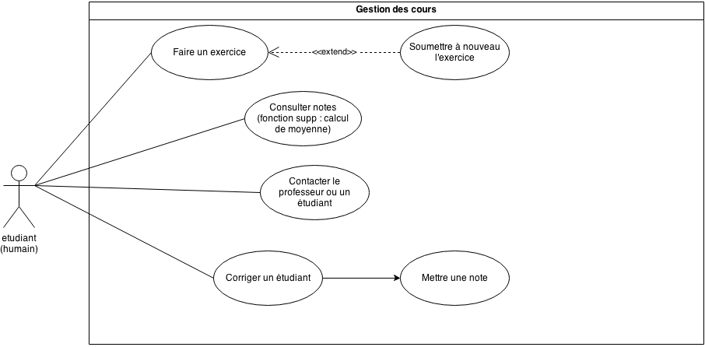

Nom du cas d’utilisation | Connexion
Acteurs participants | Etudiant, professeur
Condition d’entrée | Clique sur le bouton connexion
Flot d’événements | L'utilisateur se voit autorisé ou non la connexion à son compte utilisateur si le login et le mot de passe ont été vérifier comme valide auprès de la base de données
Condition de sortie | La validité du login et du mot de passe

c) Correction
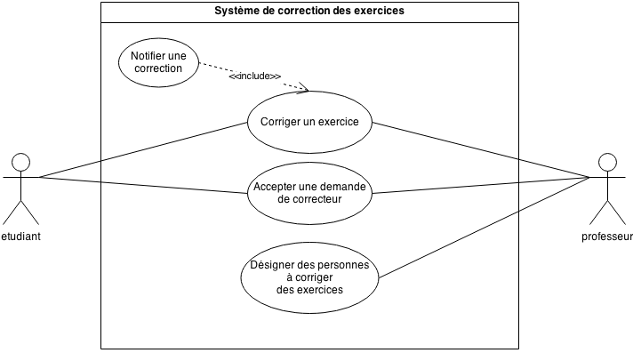
Nom du cas d’utilisation | Correction d'un devoir
Acteurs participants | Etudiant, professeur
Condition d’entrée | Clique sur le bouton correction de la liste des personne à corriger
Flot d’événements | L'étudiant ou le professeur met une note pour chaque partie de l'exercice et le calcule de la note finale se fait automatiquement lorsqu'il y a validation de la correction
Condition de sortie | Lorsque l'étudiant ou le professeur clique sur le bouton valider

7 Diagrammes de Sequences

Ci-dessous sont présentés les diagrammes de séquences concernant l'inscription, la connexion, consultation des cours, des statistiques et la rédaction d'un exercice par un professeur.

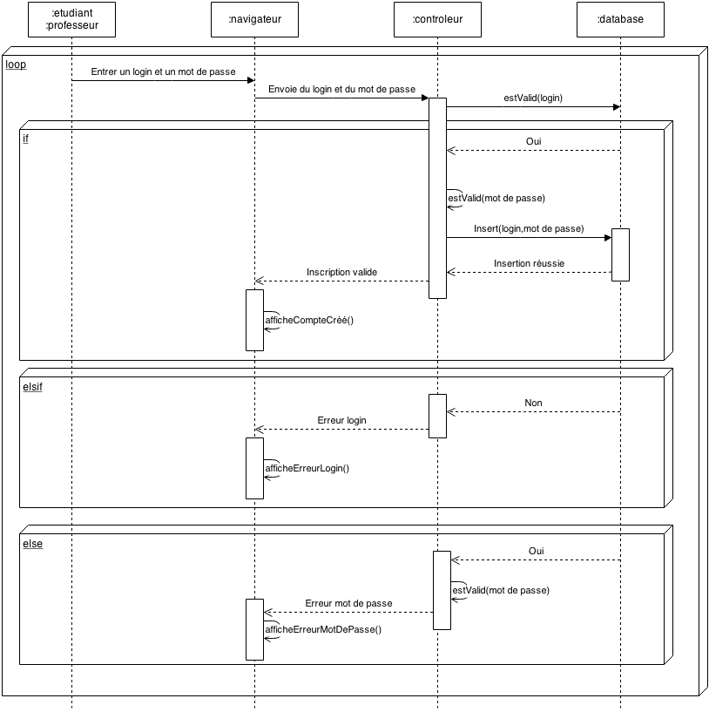
a) Inscription

b) Connexion

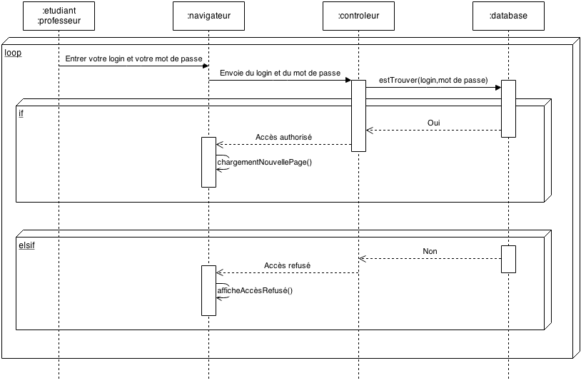

c) Consulter cours
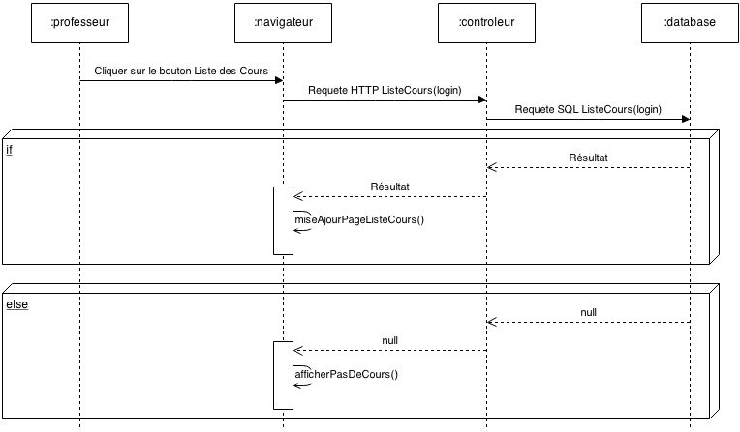

d) Consulter statistiques (professeur mais idem pour les étudiants)
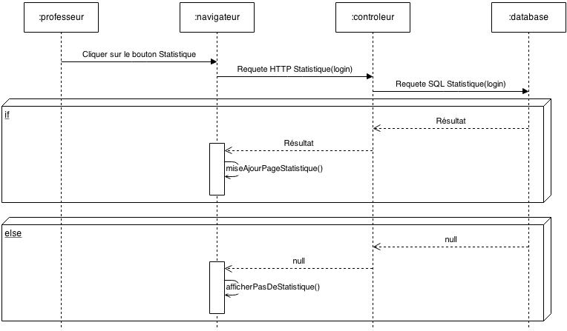

e) Rédiger un exercice
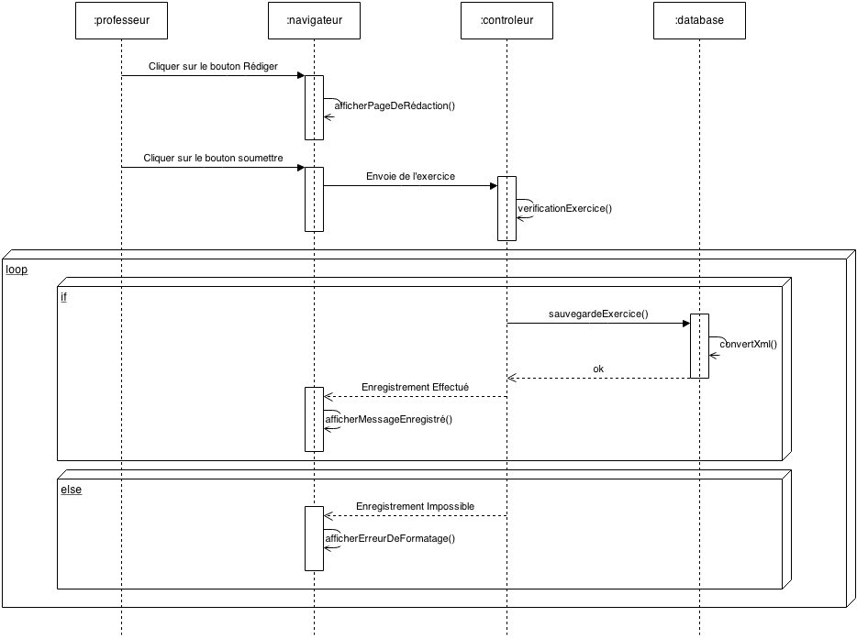

8 Interface

a) Connexion

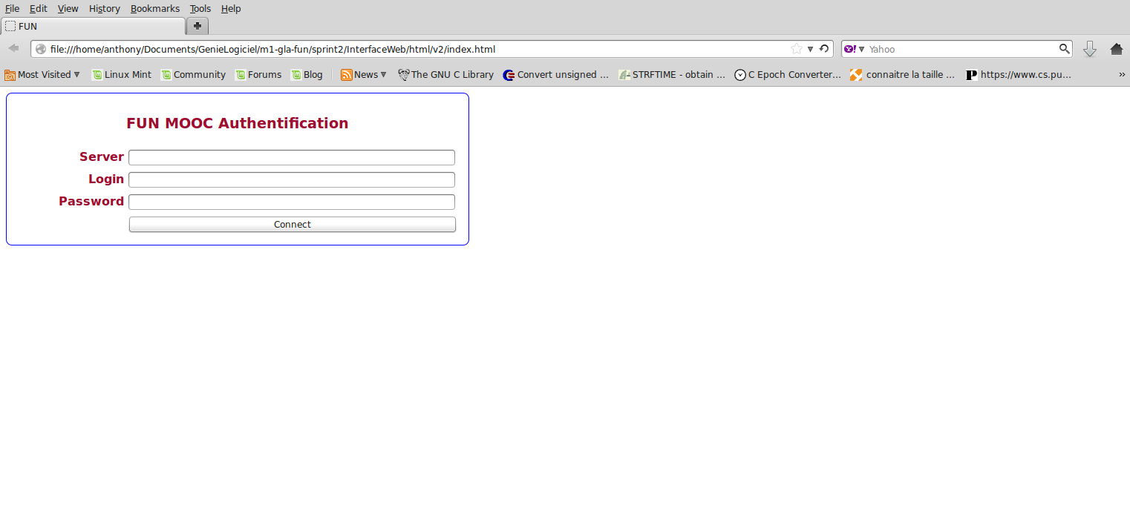
b) Ajouter un exercice
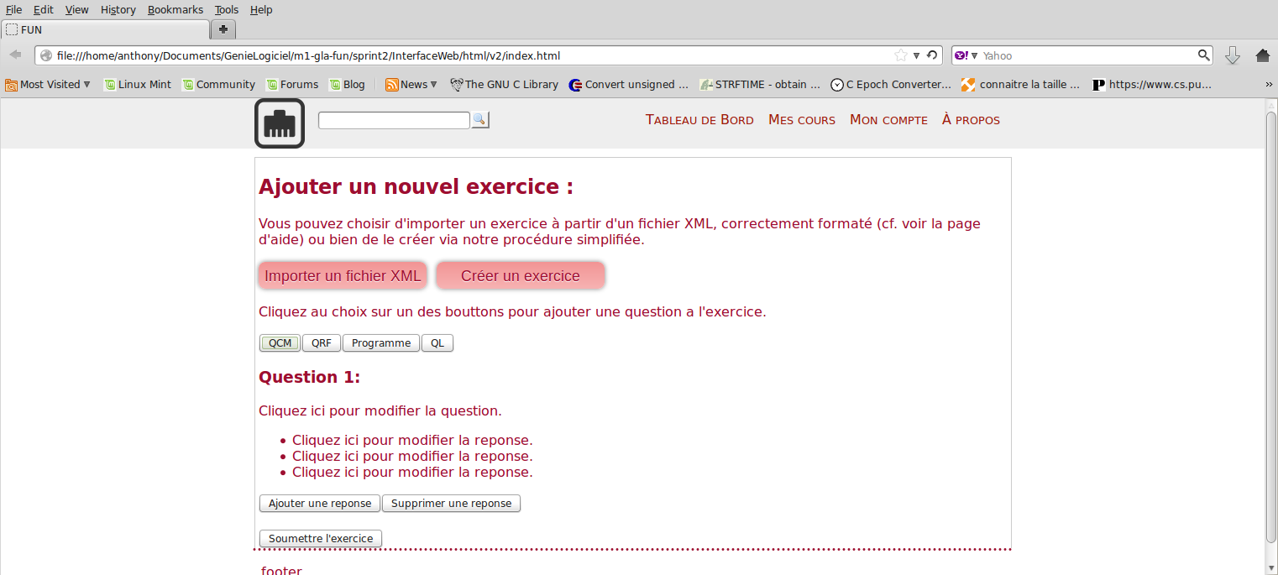

9 Glossaire

NEW : NEW est le nom du projet qui symbolise « Le Numérique pour les Etudiants sur le Web ».
Webkit : est une bibliothèque logicielle libre permettant aux développeurs d'intégrer facilement un moteur de rendu de pages Web dans leurs logiciels (source Wikipédia).
XML : eXtensible Markup Language, est un langage informatique de balisage générique (source Wikipédia).

10 Annexe

Format (Questions / Réponses)

a) Question à choix multiple

<exercise type="qcm">
<question>
<text>question</text>
<tip></tip>
<answers>
<answer good=true>
<text>...</text>
</answer>
<answer good=false>
<text>...</text>
</answer>
</answers>
</question>
</exercise>

b) Question à réponse formaté

<exercise type="qrf">
<question>
<text></text>
<tip></tip>
<answers>
<answer></answer>
<answer></answer>
</answers>
</question>
</exercise>

c) Question de programmation

<exercise type = "p">
<question>
<text></text>
<tip></tip>
<tests>
<test>
<input></input>
<output></output>
</test>
<test>
<input></input>
<output></output>
</test>
</tests>
<resources>
<resource type="makefile">nom du makefile</resource>
<resource type="filename">fichier</resource>
</resources>
</question>
</exercise>

d) Question à réponse libre

<exercise type = "l">
<question max_char=x>
<text></text>
<tip></tip>
</question>
</exercise>

